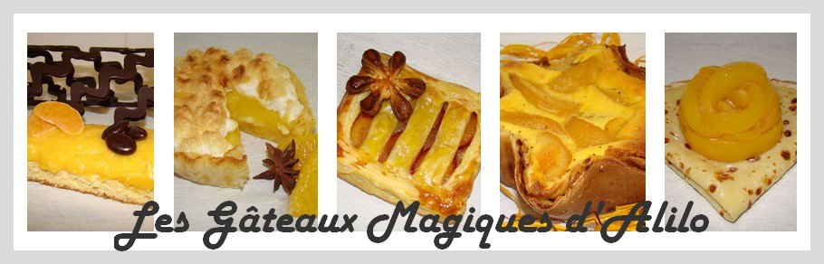
Charlotte Mousse au Chocolat et dés de Poires
Recette pour 8 personnes (moule de 22cm) :
- 8 oeufs
- 250g de chocolat noir
- 1 petite boite de poires au sirop
- 30 biscuits cuillers
Préparation :
Fondre le chocolat au micro-onde
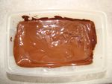
Ajouter les jaunes d'oeufs battu à la fourchette
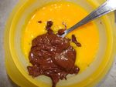
Bien mélanger dans un saladier
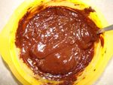
Monter les blancs en neige ferme et les incorporer à la préparation
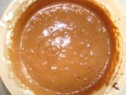
Recouvrir votre moule à charlotte de papier alu
Tremper 5 biscuits cuillers dans le jus des poires
Placer au fond du moule
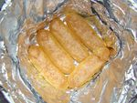
Verser un peu de mousse à chocolat de manière à recouvrir les biscuits
Prendre environ 14 biscuits et les placer tout autour du moule
Laver et couper en dés les poires
Disposer un peu de ces dés de poires sur la mousse au chocolat
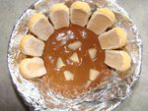
Ajouter à nouveau de la mousse au chocolat et des dés de poires
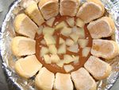
Ajouter 5 biscuits trempés dans le jus des poires et les disposer sur la mousse choco
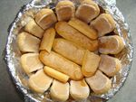
Ajouter à nouveau de la mousse au chocolat et des dés de poires
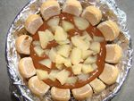
Ajouter 5 biscuits trempés dans le jus des poires et les disposer sur la mousse choco
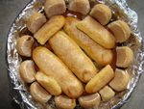
Terminer avec de la mousse au chocolat puis disposer 5 biscuits cuillers
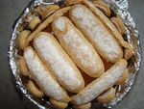
Recouvrir de papier alu et mettre au frais toute une nuit
Pour démouler, il suffit juste d'enlever le premier papier alu qui recouvre les biscuits et de placer une assiette sous le moule
Retourner le tout et enlever délicatement le papier alu restant
